

**Факультет инфокоммуникационных систем и технологий**

**КАФЕДРА ИНФОРМАЦИОННЫХ ТЕХНОЛОГИЙ  
И УПРАВЛЯЮЩИХ СИСТЕМ**

По дисциплине **«Моделирование информационных процессов и систем »**

**Направление подготовки**: 09.03.03

Прикладная информатика

**Контрольная работа**

**Выполнили:** студенты ИО-21 Гришин А.С. и Ветров Е.М.

**Проверил:** старший преподаватель Ражева Д.П.

**Королев 2023**

**Определение предметной области**

Предметной областью была выбрана применение ИИ в информационных технологиях.

**Крупная система предметной области**

Крупной системой был выбран процесс разработки программного продукта с использованием ИИ.

**Точка зрения**: разработчик проекта.

**Описание контекстной и дочерних диаграмм.**

А0

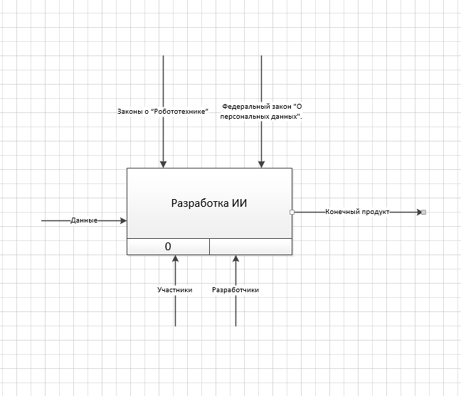 Входы

* Данные

Выходы

* Конечный продукт

А1

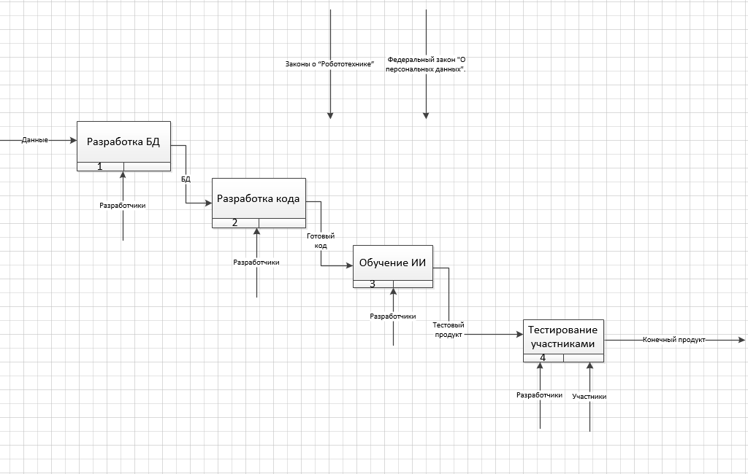 Входы

* Данные

Выходы

* Конечный продукт

**IDEF3 уровня A1**

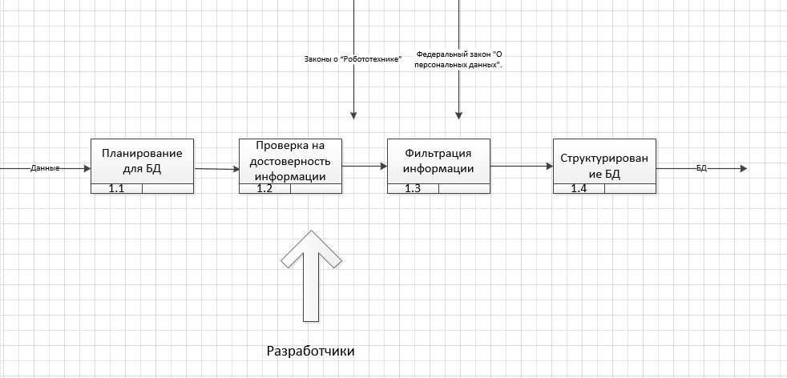

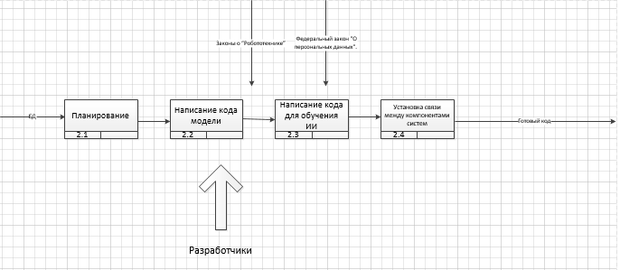

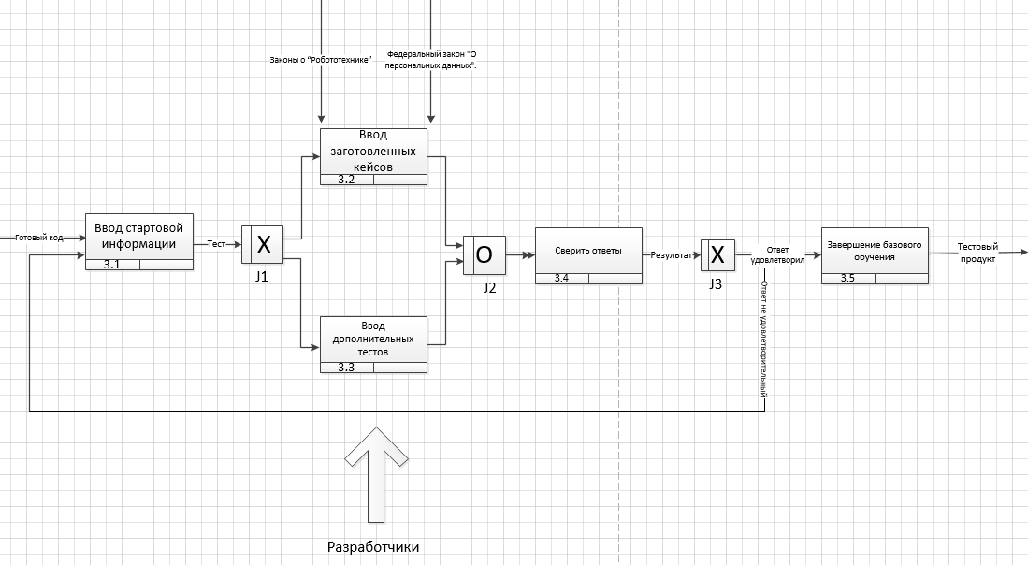 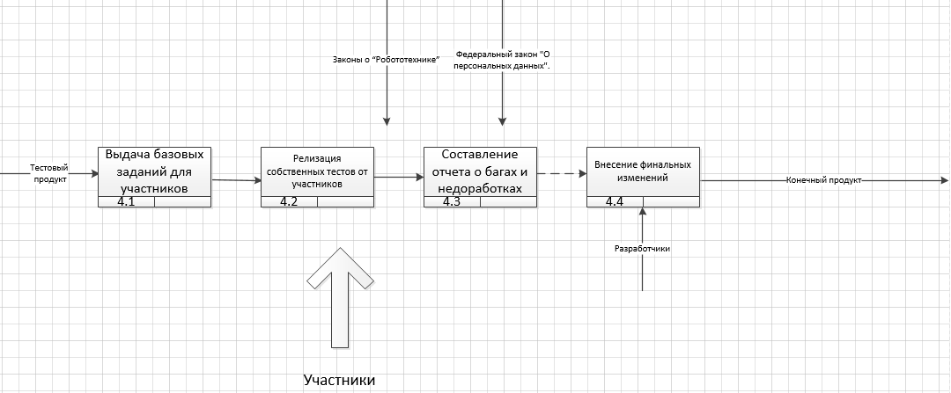

**IDEF3 подпроцессов прошлых схем**

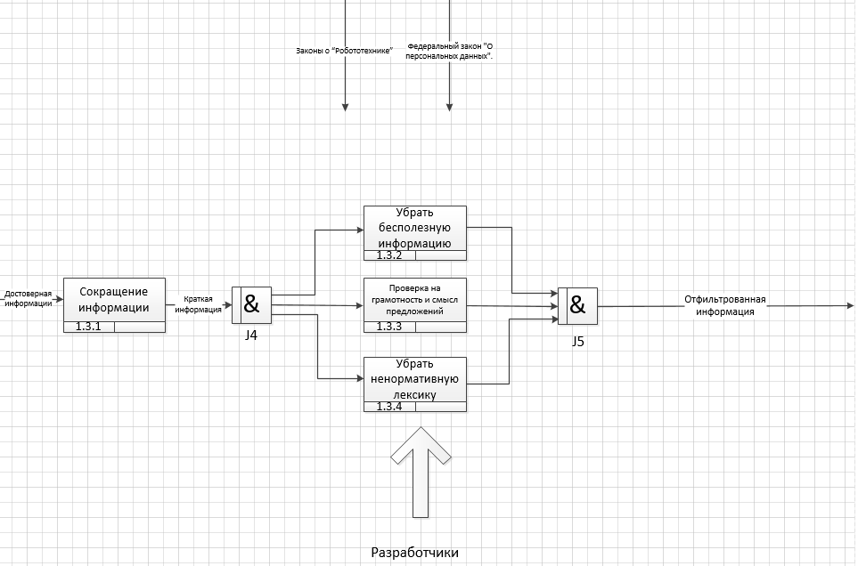

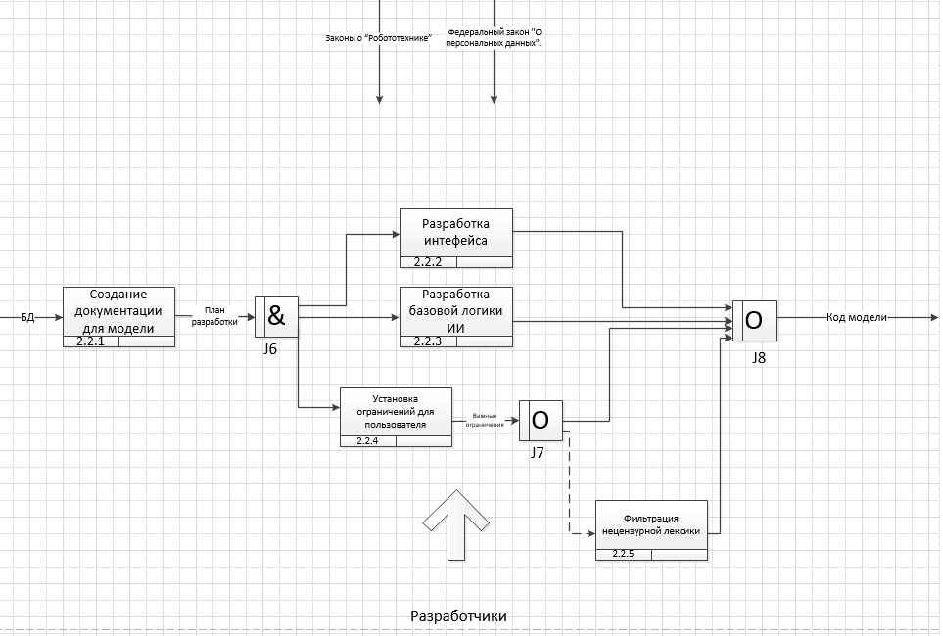

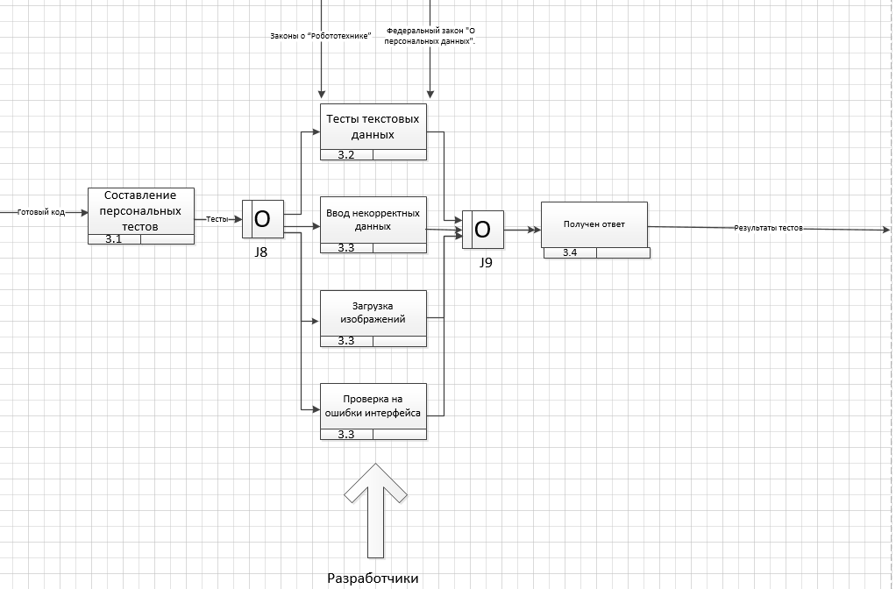

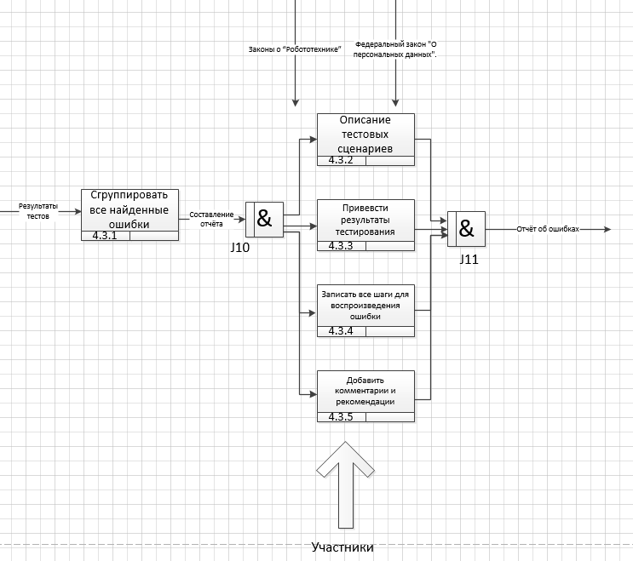

**Глоссарий**

ИИ – искусственный интелект.

БД – база данных.

Обучение ИИ (Машинное обучение) — это направление искусственного интеллекта, сосредоточенное на создании систем, которые обучаются и развиваются на основе получаемых ими данных.

Компонент системы – любая часть системы, вступающая в определённые отношения с другими частями.

Кейс (от англ. case) означает случай, дело. В профессиональной лексике к понятию «кейс» принято относить описание конкретной ситуации и способа ее разрешения.

Тестирование — это процесс проверки программного обеспечения, системы или приложения на соответствие определенным требованиям и оценки их качества.

Документация по программному обеспечению - это письменный текст или иллюстрация, которые сопровождают компьютерное программное обеспечение или встроены в исходный код. Документация либо объясняет, как работает программное обеспечение, либо как его использовать, и может означать разные вещи для людей в разных ролях.

Базовая логика – это способность правильно использовать логические

связки, чтобы вывести логически правильный результат.

Пользовательский интерфейс – это совокупность правил взаимодействия пользователя с программой или вычислительной системой и средств, реализующих это взаимодействие.